Тема: Работа с нитками. Изготовление игрушки «Цыплёнок» из помпонов.

Цели занятия :научить изготавливать поделки из помпонов; развивать творческое конструкторское мышление; мелкую моторику рук; художественный вкус, фантазию, изобретательность, пространственное воображение; воспитывать терпение, аккуратность, целеустремленность, умение доводить работу до конца; прививать навыки работы в группе.
Планируемые результаты: учащиеся научатся изготавливать поделки из помпонов; продолжат
работу над развитием художественного вкуса, фантазии, изобретательности.
Оборудование: компьютер, видеоурок, шерстяные нитки, клей, картон красного цвета, глазки для игрушек, ножницы, образцы игрушек.

Ход занятия

I. Организационный момент.
Игровая ситуация. Сегодня я вас приглашаю в сказку. А в какую, вы догадаетесь, услышав первые строки: «Жили были дед и баба. Была у них курочка ряба…
- Как называется сказка? Правильно «Курочка ряба». Давайте вспомним эту сказку. Чем же она закончилась? ( дети рассказывают сказку).
- Ребята, а хотите узнать продолжение этой сказки? Тогда слушайте: Снесла курочка яичко, не золотое, а простое. Села курочка в гнездо и стала высиживать яйцо.
Из яичка появился.
Миру очень удивился.
Это- курочки ребёнок,
Жёлтый, маленький.. (Цыплёнок)
Просмотр видеоурока по ссылке:
https://yandex.ru/video/preview/?filmId=9454577490594119130&text=видеоурок%20изделие%20из%20помпона%20цыпленок&path=wizard&parent-reqid=1586718716980077-1264470319650631235800276-production-app-host-man-web-yp-81&redircnt=1586718723.1
Прежде , чем приступить к работе. Давайте повторим правила техники безопасности при работе с ножницами и клеем.
Правила обращения с ножницами:
- ножницы хранят в чехле
- ножницы нельзя класть на край стола
- во время работы ножницы лежат на середине стола закрытыми лезвиями вверх
- ножницы передают кольцами вперед
Правила обращения с клеем:
1. С клеем обращайтесь осторожно. Клей ядовит!
2. Наноси клей на поверхность изделия только кистью.
3. По окончании работы обязательно вымыть руки и кисть.
4. При работе с клеем пользуйтесь салфеткой

I I. Объяснение материала
Беседа Все вы видели или даже носите на своих шапочках и шарфиках круглые пушистые помпончики. Они очень забавные и украшают одежду. А вы знаете, что из них можно придумать и сделать самые разные и удивительные поделки для себя и своих друзей?
Все эти поделки изготавливают из пряжи для вязания, но при этом совершенно не обязательно уметь вязать. Помпончики очень неприхотливы. Их можно сделать из любой пряжи: новой или остатков, старой распущенной, буклированной, ворсистой, гладкой и т.д. Помпончики всегда получаются мягкими, пушистыми и забавными!
Игрушки из помпонов, это легко и просто и самое главное очень интересно. Берем клубок ниток, проявляем фантазию и создаем чудесных персонажей и животных, которые могут стать любимыми друзьями. Сами игрушки получаются легкими и приятными на ощупь. (слайд 6)
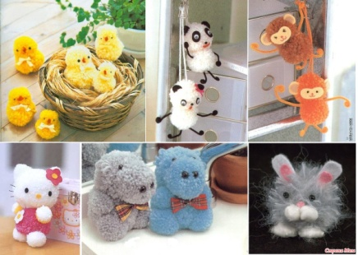

III. Практическая работа.
Показ разных способов изготовления помпонов.
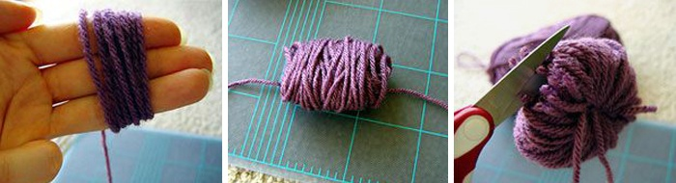
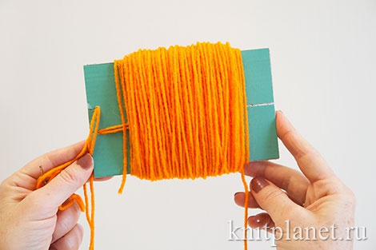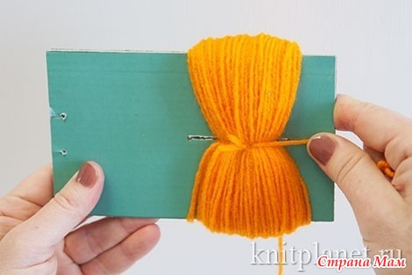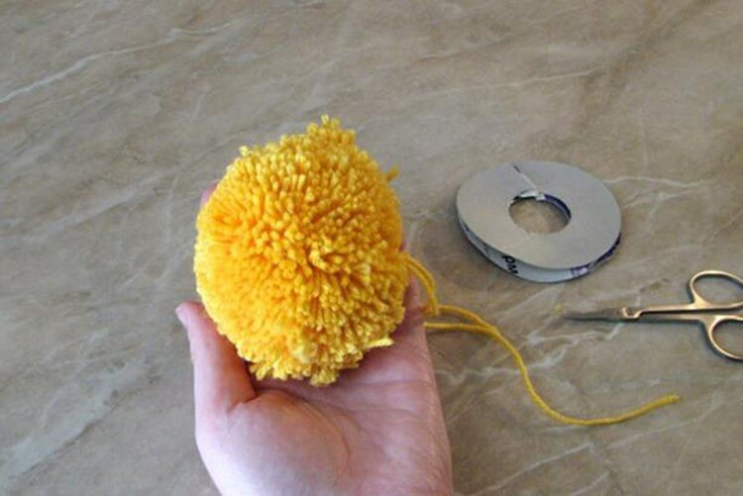

Учащиеся изготавливают два помпона разного размера (для головы и туловища цыплёнка).
- А теперь, прежде чем приступить к оформлению игрушки, давайте наберемся сил.

Физкультминутка - пальчиковая гимнастика.
Мышка в норку пробралась
На замочек заперлась.
В дырочки она глядит.
На заборе кот сидит.

-Молодцы! Вы полны сил, энергии! За работу! Теперь мы с вами оформим нашу игрушку.
Готовые помпоны соединить друг с другом при помощи ниток оставленных на помпонах. В качестве оформления используем картон, из которого вырезаем клюв и лапки цыплёнка и приклеиваем клеем. Выбираем по размеру глазки и приклеиваем. «Цыплёнок» готов.
IV. Подведение итогов.
- Итак, ребята, как вы думаете, справились вы со своей задачей?
- Чему вы научились сегодня на занятии? Понравилось ли вам это занятие?

Делается сравнительный анализ выполненных работ, рассматриваются и обсуждаются все игрушки. Выделяются более аккуратные.
V.Рефлексия.
Вот каких красивых цыплят мы сделали на уроке. Помогли мы цыпленку найти друзей? . Обрадовался он.
Ребята посмотрите на свою игрушку? Скажите веселый или грустный у вас получился Цыплёнок? И чтобы наш Цыплёнок не грустил, дома вы сделайте ему друга. Проявите свою фантазию и все, то чему вы научились на этом занятии.
Дети убирают со стола рабочие материалы, инструменты, клей.

